MENAGER ET VALORISER LES MILIEUX FRANÇAIS

PARTIE GENERALE.

Potentialité, risques et gestion des risques.

1. **Un territoire vaste et varié aux multiples potentialités.**
2. **Présentation de l’espace national.**

La France est un territoire de l’Europe occidentale représentant 20% de l’UE. Il est composé :

* d’un ESPACE métropolitain d’environ 550 000 km² ouvert grâce à un littoral d’environ 5 500 km de long sur les façades de l’Atlantique et de la Manche à l’ouest ainsi que sur la Méditerranée au sud. C’est donc à la fois un Finisterre continental et une interface avec le reste du monde.
* d’un ensemble de territoires d’outre-mer (p375) : DROM et COM couvrant 88 000 km² auxquels s’ajoutent une Zone d’exclusivité économique de plus de 11 M de km² (ZEE) [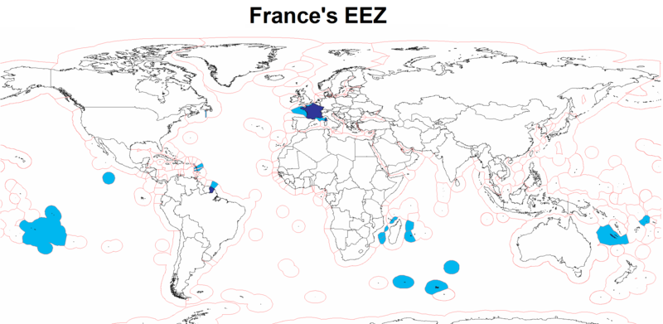](http://upload.wikimedia.org/wikipedia/commons/3/36/EEZ_France.png)

**2. Quelques données naturelles :**

**P 104** : L’observation des reliefs montrent un contraste entre La moitié N-O qui appartient à un espace européen de plaines et de bassins et la moitié S-E du pays qui présente des éléments communs à l’Europe du Sud montagneuse.

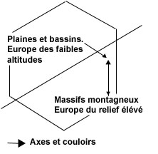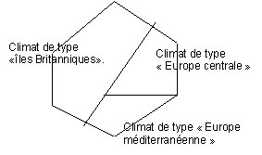

L’observation des climats permet de mettre en évidence 3 grands espaces.

-l’ouest océanique (doux et humide)

- l’est continental (contraste thermique saisonnier très marqué et humidité moyenne)

- le sud méditerranéen (chaleur estivale, douceur hivernale, sècheresse estivale, fortes pluies automnales)

Les contraintes des territoires d’outre-mer sont plus importantes. Elles sont caractéristiques de la ZIT. En termes de reliefs le DROM (mise à part la Guyane) sont des îles volcaniques aux reliefs marquées et connaissant tous un risque sismique.



**3. Une mise en valeur ancienne.**

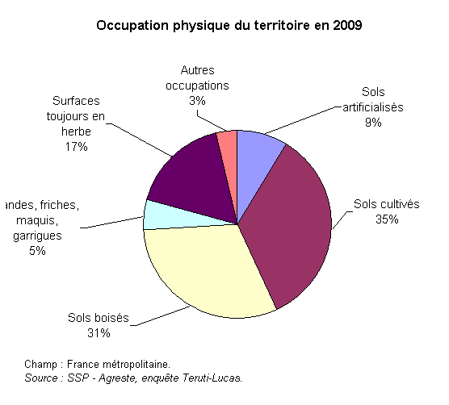

3,1% surface nationale

4,2% surface nationale

1,5% surface nationale

Depuis des milliers d’années, l’homme a aménagé et valorisé les espaces qu’il occupe. Au sens propre, il n’existe plus ou quasiment plus d’espaces naturels en France métropolitaine. L’espace national est donc **un environnement** constitué d’éléments naturels et d’éléments anthropiques.

On distingue :

-Les **espaces artificialisés** 9% (sols bâtis, voierie, espaces verts urbains, carrières…) qui représentent 9 % de l’espace français.

- les **espaces agricoles** (prairies, sols cultivés) : 52%du territoire,

- les **espaces boisés** : 31%,

- les **espaces** **non exploités** (landes, friches, garrigues, marais…) : 8%

L’homme a donc créé des **paysages,** à dominante urbaine ou rurale, très variés et marqués par les activités et l’histoire régionales.

La France ne dispose pas d’importantes ressources naturelles mais a appris à tirer profit de la diversité de ses milieux pour mettre en valeur son territoire. Certains espaces sont fortement spécialisés, d’autres ont développé des économies polyvalentes et complémentaires.

**Carte p 104 :**

**Mettez en évidence quelles spécialisations économiques régionales en les reliant aux atouts qu’offre le milieu où elles se sont développées.**

|  |  |  |
| --- | --- | --- |
| **Activités** | **localisation** | **atouts du milieu.** |
| **- élevage productiviste**  **-agriculture productiviste** | **Bretagne/Normandie**  **Bassin Parisien/ plaines du Nord** | **climat tempéré humide, richesse des prairies qui compense la pauvreté des sols cultivés, tradition paysanne…**  **terre agricole riche, openfield, climat tempéré humide au printemps et sec l’été, débouchés internationaux (ports)** |
| **- activité de logistique** | **grands axes de circulation parisiens et rhodaniens.** | **« couloir naturel », liaisons E-O et N-S européennes, grands centres urbains.**  **ouverture maritime…** |
| **tertiaire/tourisme.**  **- tourisme hivernal** | **massifs montagneux des Alpes (2/3 des stations)** | **altitude et dénivellation, enneigement,**  **carrefour frontalier en contact avec la mégalopole.** |

Le développement économique atteint par la France est donc le résultat d’une mise en valeur multiforme de l’espace national **aux moyens technologiques** mais aussi à l’action **d’aménagement de l’état couplée** aux choix **des acteurs privés**.

**II. Identifier et gérer les risques.**

**1. Des milieux aux contraintes inégales.**

**La France métropolitaine et les territoires d’outre-mer ne sont pas soumis aux mêmes contraintes environnementales.** Dans les territoires français de la **ZIT**, les risques sont supérieurs.

Chaque espace doit définir **les aléas,** **les enjeux** et donc **les risques** liés à la présence de la population et des activités, afin de mesurer leur impact sur le milieu naturel et inversement les risques pour les sociétés présentes.

**- les aléas :** Ensemble des événements imprévisibles mais probables qui occasionnent un danger. Ils sont **naturels, technologiques, sanitaires.**

**- les enjeux : mesure de l’impact d’un aléa sur la population, les infrastructures et les biens.**

**- les risques : exposition des populations et des biens aux aléas.**

La connaissance des aléas et des enjeux permet donc de définir le risque et de mettre en place des mesures de prévention des risques.

**Carte 2 : Observez le document 2 p 107 (carte p 287)**

**Q1 : Identifiez le territoire et localisez-le dans l’espace mondial.**

**Q2 : a)Identifiez les principaux aléas naturels.**

**b) Quels aléas technologiques ou sanitaires connaissez-vous pour ce territoire.**

**Q3 : Montrez que le développement touristique de l’île tient compte des atouts et aléas naturels connus ?**

Q1 : La réunion est un DROM de l’Océan Indien située en Afrique à proximité de l’île de Madagascar.

Q2 a) La Réunion est une île volcanique (volcans à coulée continue) et présente donc un risque sismique important (10 secousses depuis 1996)

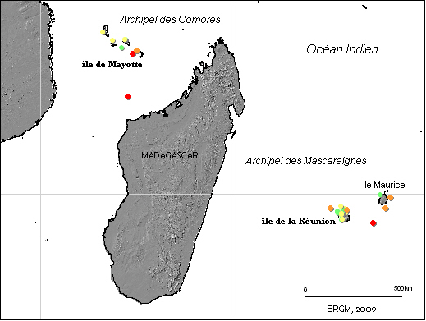 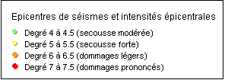

Cyclones

Mais le risque naturel majeur est celui lié aux vents et aux précipitations. Située dans la ZIT, la Réunion est exposée aux cyclones dont la direction est NE-SO. La côte Est dite « au vent » est donc fortement menacée alors que la côte dite « sous le vent » est protégée.

Q2b) Les risques technologiques existent comme le prouve les **incendies volontaires déclenchés** (fin oct. 2011) **dans le parc national** dont le but est la protection d’un environnement naturel sensible.

La forte concentration de la population et des activités et en particulier du tourisme sur la côte ouest sont aussi un facteur de dégradation de l’environnement (pollution, destruction des espaces littoraux, destructions des coraux) et de risques technologiques (accidents industrielles, pollutions des réseaux d’eau dont la gestion est problématique au Nord-ouest de l’île).

**Les risques sanitaires** sont importants comme en témoigne la crise liée à l’épidémie de Chikungunya en 2005-2006. Si cette maladie transmise par les moustiques n’a fait qu’une victime officielle, son déclenchement durant la période touristique à fortement ralentie l’activité qui est l’une des principales de l’île.

Q 3 : L’activité touristique prend en compte les risques liés aux aléas naturels. La côte est n’est pas aménagée pour cette activité alors que le littoral ouest moins humide et protégé des vents- qui de plus possède un récif corallien très attractif pour les activités de plongée- est orienté vers cet activité.

La connaissance de l’environnement et des risques de dégradation et des enjeux pour les sociétés et un élément central de la politique d’aménagement depuis les années 1990. S’il est impossible d’agir sur les aléas, il est nécessaire de prévoir et de gérer les risques.

**2. Gestion des risques et gestion de l’environnement.**

**Doc. p108/109**

2/3 des communes françaises sont exposées à un ou plusieurs risques naturels. Mais les enjeux ne sont pas partout les mêmes, plus un espace est densément peuplé, plus les enjeux humains et matériels sont élevés. Ainsi, une inondation provoquée par la Seine à Limay ou à Paris n’aura pas les mêmes conséquences. La **vulnérabilité** de Paris est très supérieure à celle de Limay.

**a) La Prévention des risques naturels et technologiques.**

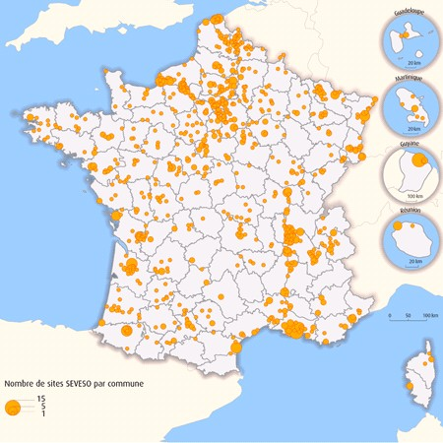

Il existe plus de 1100 entreprises classées SEVESO. Leur concentration près de certaines villes comme Lyon et Paris sont à l’origine de risques importants en zone urbaine.

A l’échelle locale, les communes doivent prendre des mesures de prévention des risques. Il existe plusieurs instruments juridiques pour permettre au x collectivités locales de minimiser l’impact d’un aléa industriel et technologique.

**Le PPR : plan de prévention des risques** et en particulier **les PPRI et PPRT** permettent de :

- connaître les principaux aléas,

- cartographier les zones les plus exposés,

- définir des règles de construction ou des interdictions de construire,

- mettre en place un plan d’urgence (alerte, protection, intervention, évacuation…)



Dans le cas de Limay la commune a défini deux risques naturels majeurs (inondation et glissement de terrain) et mis en évidence la présence sur son site de 2 entreprises dangereuses (Air Liquide et SARP). Les sites industriels dangereux sont classés selon 2 échelles :

SEVESO I, sites hautement dangereux.

SEVESO II, sites dangereux.

D’autre part, les risques liés au transport dangereux sont connus et sont pris en compte dans la rédaction du PPR.

La gestion des risques permet de mieux mesurer les enjeux et de réduire l’impact des aléas sans pour autant empêcher les catastrophes. Il faut parfois comme dans le cas de la tempête Xynthia (doc1 p 109. Si un territoire est trop **vulnérable** des mesures de déplacement et d’expropriation sont prises comme en Vendée pour les lotissements trop exposés.

**b) la gestion durable des environnements.**

L’exploitation des ressources a un impact direct sur les espaces naturels et contribue à leur dégradation (ex : pollution aux nitrates et algues vertes en Bretagne, dégradation des eaux de baignade dans les stations balnéaires, pollution industrielle…) mais aussi à **des conflits d’usage** entre les différents acteurs locaux.

A l’échelle internationale, la question énergétique liée à celle du réchauffement climatique pose la question du développement de nouvelles ressources vertes et de produits plus écologiques.

La question écologique est aussi de plus en plus prise en compte pour l’octroi de nouvelles autorisations d’exploitation (ex : exploitation des gaz de schiste ou installation d’un nouvel aéroport comme celui prévu près de Nantes à Notre-Dame-des-Landes). La mise en place d’une activité peut très fortement transformer les paysages comme dans le cas des exploitations minières qui ont créé les paysages typiques des pays noirs.

**Carte P105**

La politique de protection de l’environnement engage de nombreux acteurs et repose sur différents instruments législatifs.

- **Au niveau mondial**, certains sites naturels sont classés au patrimoine mondial de l’UNESCO au titre de « site naturel remarquable » ou de « paysage remarquable » (ex : Saint-Emilion près de Bordeaux)

**- Dans le cadre de l’UE**, le plan **Natura 2000** (1992) vise à mettre en place des accords locaux sur des territoires réduits entre les acteurs économiques et les organisations chargées de la protection de la nature. Au total 17% du territoire français est couvert par ce dispositif dont l’efficacité est faible.

- **Dans le cadre national**, L’Etat gère **10 parcs nationaux** dont 3 en outre-mer (Guyane, Guadeloupe, Réunion). Elle gère aussi un immense domaine forestier (**les forêts domaniales** entretenues et exploitées par l’ONF).

- **Dans le cadre local,** les régions ont créées de nombreux **46parcs naturels régionaux (de nombreux autres sont à l’étude).** Les collectivités locales sont soucieuses de préserver le cadre de vie de leurs administrés et s’engagent de plus en plus sur la voie du **développement durable (gestion des déchets, tri sélectif, véhicule électrique, circulation verte…).**